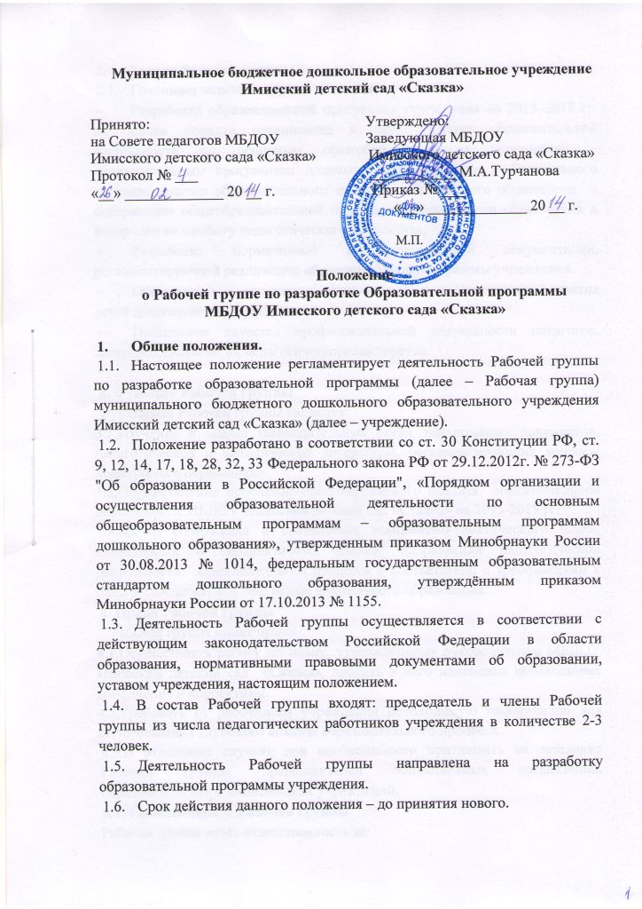

2.Задачи Рабочей группы.

Главными задачами группы являются:

Разработка образовательной программы учреждения на 2015–2018 гг. на основе порядка организации и осуществления образовательной деятельности по основным общеобразовательным программам – образовательным программам дошкольного образования и федерального государственного образовательного стандарта дошкольного образования к содержанию общеобразовательной программы дошкольного образования и внедрение ее в работу педагогического коллектива;

Разработка нормативной и методической документации, регламентирующей реализацию образовательной программы учреждения.

Обеспечение полноценного физического и всестороннего развития детей дошкольного возраста.

Повышение качества профессиональной деятельности педагогов, совершенствование их педагогического мастерства.

3. Функции Рабочей группы
Функциями Рабочей группы являются:
3.1.Изучение и анализ законодательных актов, нормативных документов, педагогической и методической литературы, регламентирующих вопросы дошкольного образования.
3.2.Осуществление проблемно-ориентированного анализа образовательной деятельности МБДОУ Имисский детский сад «Сказка» на 2015-2018 гг.
3.3.Выбор содержания и составление комплексно-тематического плана, календарных и перспективных планов, направлений педагогической деятельности, образовательного процесса в соответствии с требованиями к общеобразовательной программе дошкольного образования.
4. Права Рабочей группы
Рабочая группа имеет право:
4.1.Осуществлять работу по плану, утверждённому руководителем МБДОУ Имисский детский сад «Сказка», вносить в него изменения необходимые дополнения и коррективы.
4.2.Требовать от работников учреждения необходимую информацию для осуществления глубокого анализа образовательного процесса.
4.3.В отдельных случаях при необходимости приглашать на заседание Рабочей группы представителей общественных организаций, образовательных и медицинских учреждений.
5. Ответственность Рабочей группы
Рабочая группа несёт ответственность за:
5.1.Выполнение плана работы по разработке образовательной программы в обозначенные сроки.
5.2.Принятие конкретных решений по каждому рассматриваемому вопросу с указанием ответственных лиц и сроков исполнения решений.
5.3.Разработку в полном объёме общеобразовательной программы дошкольного образования.
5.4.Соответствие определённых форм, методов и средств организации образовательного процесса возрастным, психофизическим особенностям, склонностям, способностям, интересам и потребностям детей.
5.5.Соответствие образовательной программы требованиям федерального государственного стандарта.
6. Организация деятельности Рабочей группы
6.1.Оперативные совещания Рабочей группы проводятся по мере необходимости.
6.2.Деятельность Рабочей группы осуществляется по плану, утверждённому руководителем учреждения с указанием соответствующих мероприятий.
6.3.Рабочая группа избирается из администрации и педагогических работников и педагогов, до срока окончания реализации плана работы.
6.4.Результаты работы Рабочей группы доводятся до сведения педагогических работников на Совете педагогов.
7. Делопроизводство
7.1.Оперативные совещания Рабочей группы оформляются протоколом. Протоколы составляются секретарём и подписываются председателем Рабочей группы.
7.2.Нумерация протоколов ведётся от начала календарного года.
8. Заключительные положения
8.1.Настоящее Положение вступает в действие с момента утверждения и издания приказа руководителя учреждения.
8.2.Изменения и дополнения вносятся в настоящее Положение по мере необходимости и подлежат утверждению руководителем учреждения.

